銘傳大學

**2017** 秋季班交流生入學申請簡章

電話：886-2882-4564 轉分機 5310

台北校區：111台北市士林區中山北路五段 250號

桃園校區：333桃園市龜山區大同里德明路 5 號

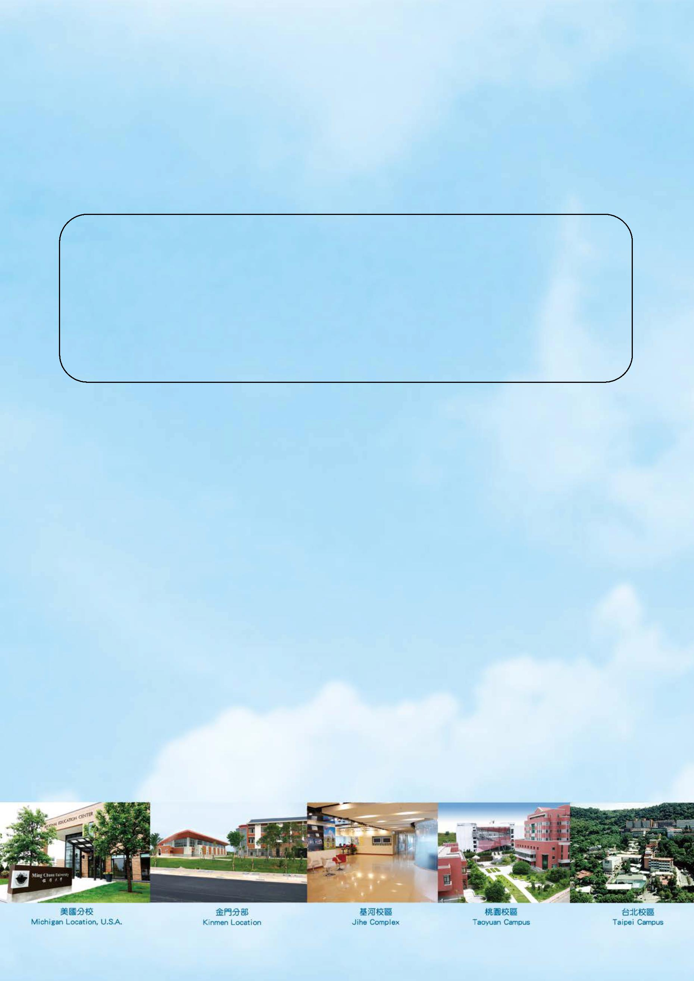

＝＝目錄＝＝

壹、一般訊息 **························································1**

一、秋季班日程 ·····································1

二、入出境日期(詳細日期另行公布)···················1

三、交流生資格、名額 ·······························1

四、申請截止日 ·····································1

五、院系訊息 ·······································1

六、課程信息 ·······································2

貳、申請來台準備文件及注意事項 **·····························3**

一、申請入台須備相關文件(請於 4/15前 e-mail回傳)···3

二、來台入境注意事項 ·······························3

參、入台後辦理事項 **···············································3**

一、健康檢查 ·······································3

二、投保學生健康保險、意外險 ·······················3

肆、各項費用收費標準及其他說明事項**························4**

一、各項費用說明 ···································4

二、接(送)機相關事宜 ·······························6

伍、表格及範本 **·····················································7**

附件 1:銘傳大學大陸地區學生申請書 ··················7

附件 2:入出境日程同意書 ····························8

附件 3:緊急事件授權同意書 ··························9

附件 4:團體外籍學生健康保險 ························10

附件 5:團體外籍學生健康保險理賠內容 ················11

附件 6:團體外籍學生意外險 ··························11



壹、一般訊息

一、秋季班日程

自 2017 年 9 月中旬至 2018 年 1 月中旬。

二、入出境日期**(**詳細日期另行公布**)**

入境日期：2017 年 9 月上旬。

出境日期：2018 年 1 月中旬。

三、交流生資格、名額

無名額限制，但學生交流需至相對應專業交流。

(選定交流學院系所，入台就讀後不可更換院系)

四、申請截止日

2017 年 4 月 15 日截止收件。

五、院系訊息

本校上課主要在台北及桃園兩校區，學生依據交流所屬專業至該校區上課、住宿。

表 **1** 校區院系表

台北校區

院別

系所

管理學院

企業管理學系/所

國際企業學系/所

財務金融學系/所

會計學系/所

風險管理與保險學系/所

法律學院

傳播學院

法律學系/所

財金法律學系/所

新聞學系

廣播電視學系

廣告暨策略行銷學系

新媒體暨傳播管理學系/所

國際企業與貿易學位學程

新聞與大眾傳播學位學程

國際事務研究所

國際學院**(**全英文授課**)**

桃園校區

院別

系所

資訊學院

資訊管理學系/所

資訊傳播工程學系/所

資訊工程學系/所

電腦與通訊工程學系/所

電子工程學系/所

觀光學院

觀光事業學系/所

休閒遊憩管理學系

餐旅管理學系

教育暨應用語文學院

應用中國文學系/所

應用英語學系/所

應用日語學系/所

1



華語文教學學系

教育研究所

設計學院

商業設計學系/所

商品設計學系/所

數位媒體設計學系/所

建築學系/所

都市規劃與防災學系/所

社會科學院

公共事務學系/所

諮商與工商心理學系/所

社會與安全管理學系/所

經濟與金融學系/所

應用統計與資料科學學系/所

生物科技學系/所

健康科技學院

生物醫學工程學系

醫療資訊與管理學系/所

旅遊與觀光學位學程

資訊科技應用學位學程

國際事務與外交學位學程

時尚創意管理學位學程

國際學院**(**全英文授課**)**

※備註：台北校區至桃園校區交通時間約 50 分鐘，兩校區間有定時定點的付費校

車接駁，基河校區在學校附近，走路約 10-15 分鐘。

六、課程信息

短期交流生可能會有選課無法完全與原學校對接情形，請同學仔細評估，不

得以學分無法兌換或延畢，做為加退選課之理由。

(一)一學年的課程與實習課程，不接受短期交流生的選課。

(二) 線上課程查詢：

有關本校課程資訊，請同學進入銘傳大學首頁 http://www.mcu.edu.tw/，

點選中文網頁，左方「課程資訊」下拉就可看到「開課資料」和「授課

內容」，這是同學預先查閱本校課程的最佳路徑。但請提醒同學，此課程

資訊僅供參考，並不能做為正式選課的依據。

(三)「開課資料」裡面有課表查詢:

http://www.mcu.edu.tw/student/new-query/sel-query/index.html

(四)「授課內容」裡面有課程大綱與教學進度查詢

(五) 線上課程資訊僅供參考，不得做為正式選課依據。

(六)選課相關事宜，本校僅以輔導為原則，並無硬性規定選課辦法，實際學分

抵免及學分數限制問題，由學生原校自行認定。

2



貳、申請來台準備文件及注意事項

一、申請入台須備相關文件(請於 4/15 前 e-mail 回傳)

(一) 銘傳大學大陸地區學生申請書，直接電腦打字，繳交 word 檔（如附件 1）

(二) 大陸地區居民身分證正反面彩色 jpg 檔

(三) 正式大頭照彩色 jpg 檔，檔案大小請勿超過 4MB (最近 1 年內所拍攝、脫帽、未戴有色眼鏡、

微笑不露齒，女生頭髮不要遮到眉毛和耳朵，頭部要佔照片的三分之二大小、白色背景之

正面半身薄光面紙彩色照片，且不得修改或使用合成照片)

(四) 在學證明書 jpg 檔(蓋有校章或系章，三個月內的有效期)

(五) 在校成績單 jpg 檔(蓋有校章或系章)

(六) 自傳及學習計畫一份 word 檔：600-800 字，請轉存成 jpg 檔。

(七) 代辦「逐次加簽入出境許可證」：每位同學請務必填妥「入台證申請電子檔」

(八) 入台證每件申辦費為新台幣 615 元。

※註：依本地移民署現行規定，陸生所持之入台通行證僅可單次進出。

二、來台入境注意事項

(一) 大陸高校交流學生來台以專業人士入台辦理，需於同一天入出境 (以學校為單位)，入境前

須備妥往返機票，請同校學生先行溝通協調，事先買好同一日來、回程機票，同一學校只

需填寫一張入出境日程同意書(如附件 2)。

(二) 機票訂購航班抵達(離開)台灣機場時間，請訂於入(出)境當天上午八時至下午六時之間。未

於上述時間入(出)境者，不提供接送機服務，請自行前往宿舍(機場)報到。

(三) 請於來台前填寫好緊急事件授權同意書(如附件 3)

參、入台後辦理事項

一、健康檢查

(一) 由本校衛生保健組協助安排至校外醫院做檢查，檢查費用為新台幣 750~850 元不等(依實際

費用調整)，費用由學生自行負擔。

(二) 健康檢查項目包括：胸部 X 光檢查、肺結核和施打三合一(MMR 德國麻疹、麻疹)疫苗等，

如施打疫苗會有過敏症狀者，請出示正式醫院診斷證明書。

二、投保學生健康保險、意外險

(一) 學生入境台灣後須投保團體外籍學生健康保險和意外險。健康保險每個月保費為新台幣

500 元，一學期保險費為新台幣 2,500 元，給付的保險金(新台幣)如下（保險契約如附件 4、

附件 5）；意外險每個月新台幣 175 元，一學期保險費為新台幣 875 元，給付的保險金(新

台幣)如下（保險契約如附件 6）

※健康保險

1. 門（急）診醫療：實支實付，但每次最高給付金額以 1,000 元為限。

2. 每日病房費用：實支實付，但每日最高給付金額以 1,000 元為限。

3. 住院醫療費用：實支實付，但同一次住院最高給付金額以 12 萬元為限。

※意外險

1. 團體傷害保險：

3



i.意外身故保險金：賠償 100 萬元。

ii.意外殘廢保險金：依殘廢等級賠償 5~100 萬元。

iii.重大燒燙傷保險金：賠償 25 萬元。

2.團體傷害醫療保險實支實付型：

i.意外醫療保險金/每次事故:賠償 3 萬(無社保型)。

3.團體傷害醫療保險定額給付型：

i.意外傷害住院日額/最高 180 天：賠償 1000 元/天(最多 180 天)。

ii.意外加護病房或燒燙傷病：賠償 1000 元/天(最多 180 天)。

iii.骨折未住院給付：最高 3 萬元。

iiii.意外住院前後一周門診定額：500 元。

iiiii.意外住院手術/依手術名稱：最高 6 萬元。

iiiiii.意外門診手術：1000 元。

肆、各項費用收費標準及其他說明事項

一、各項費用說明

(一) 學雜費：本校基於平等原則，大陸學生與台灣學生均繳納相同費用，各學院之學雜費

詳情如表 2 所示。台北校區以企業管理學系為例，費用試算表如表 3；桃園校區以資訊

管理學系為例，費用試算表如表 4。

表 **2** 學雜費用一覽表（學雜費公告按照每學年財務處公告為準）

學雜費**/**一學期**(**半

各系所別

校區

年**)**

企業管理學系/所

台北

台北

台北

台北

台北

桃園

桃園

桃園

桃園

桃園

桃園

台北

桃園

桃園

桃園

桃園

桃園

桃園

會計學系/所

國際企業學系/所

管理學院

財務金融學系/所

風險管理與保險學系/所

觀光事業學系/所

觀光學院

休閒遊憩管理學系

餐旅管理學系

新台幣 **46,201** 元

社會與安全管理學系/所

經濟與金融學系/所

應用統計與資料科學學系/所

國際企業與貿易學位學程

旅遊與觀光學位學程

國際事務與外交學位學程

國際事務研究所

社會科學院

國際學院(英)

時尚創意管理學位學程

資訊管理學系/所

資訊學院

新台幣 **53,383** 元

資訊傳播工程學系/所

4

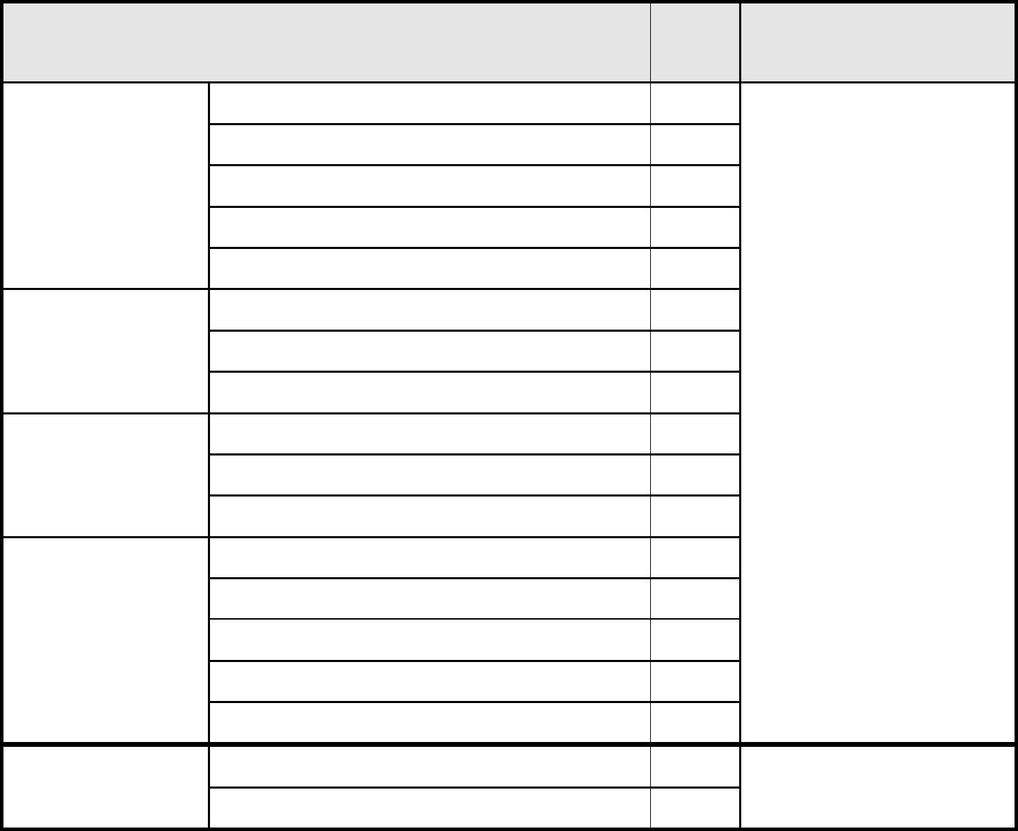

資訊工程學系/所

電腦與通訊工程學系/所

電子工程學系/所

桃園

桃園

桃園

桃園

生物科技學系/所

健康科技學院

傳播學院

生物醫學工程學系

桃園

醫療資訊與管理學系/所

新聞學系

桃園

台北

台北

台北

台北

桃園

桃園

桃園

桃園

桃園

桃園

台北

台北

台北

桃園

桃園

桃園

桃園

桃園

桃園

桃園

廣播電視學系

廣告暨策略行銷學系

新媒體暨傳播管理學系/所

商業設計學系/所

商品設計學系/所

數位媒體設計學系

建築學系/所

設計學院

都市規劃與防災學系/所

資訊科技應用學位學程

新聞與大眾傳播學位學程

法律學系/所

國際學院(英)

法律學院

財金法律學系/所

應用中國文學系/所

應用英語學系/所

應用日語學系/所

華語文教學學系

教育暨應用語

文學院

新台幣 **45,288** 元

教育研究所

公共事務學系/所

諮商與工商心理學系/所

社會科學院

(二) 電腦實習費**(**網路資源使用費**)**：新台幣 1,000 元。

(三) 語言教學實習費：新台幣 750 元。

(四) 入台証費：新台幣 615 元。

(五) 健康檢查費：新台幣 750~850 元。(依實際費用調整)

(六) 醫療保險費：新台幣 2,500 元。

(七) 意外險**:** 新台幣 875 元。

(八) 接送機費：新台幣 500 元。(個別要求接送機則按實際車資付費或由個人自付)

(九) 住宿費**(**每學期不含寒暑假**)**：新台幣 **15,000** ～**30,000** 元

※住宿費依照當學年總務處及學務處公告為準，本校有調整之最終權利。

5

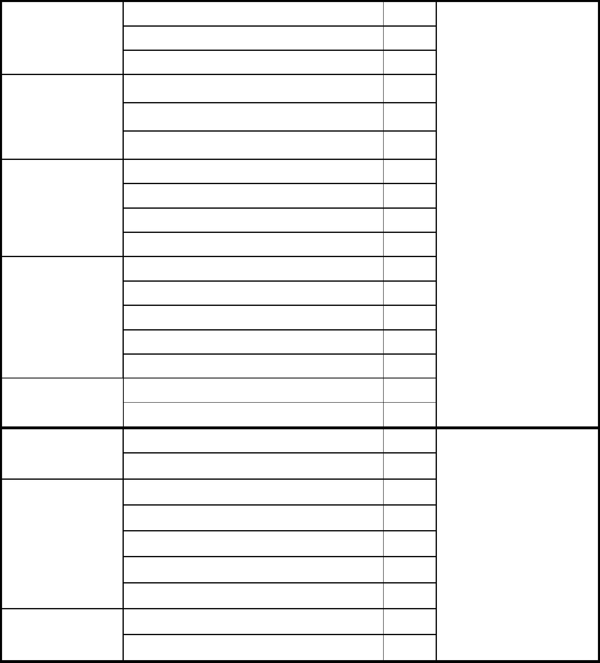

表 **3** 企業管理學系費用試算表

企業管理學系學費試算(台北校區)

電腦

實習費

$1,000

語言

實習費

$750

健康

檢查費

$1,500

入台

證費

$615

學雜費

保險費

接送機費 住宿費

合計

$46,201

$3,375

$500

$20,000 $73,941

單位：一學期/新台幣

表 **4** 資訊管理學系費用試算表

資訊管理學系學費試算(桃園校區)

電腦

實習費

$1,000

語言

實習費

$750

健康

檢查費

$1,500

入台

證費

$615

學雜費

保險費

接送機費 住宿費

$500 $20,000

合計

$53,383

$3,375

$81123

單位：一學期/新台幣

※重要提醒

1. 本校通過美國認證大學，非常重視學生英文程度，大一至大四皆提供專業英語課程，

並鼓勵學生修習語文相關課程，未修習者也無法退語言實習費。

2. 有選修教育學程課程，一學分要另外收取新台幣 1,368 元，教育學程學分承認與否應

詢問所屬大陸學校教務單位。

3. 本校將依據學生交換專業所在校區，分配在該校區之校外宿舍(台北→大同宿舍、明

德宿舍、菜寮宿舍、蘆洲宿舍、水源宿舍;桃園→台信宿舍、德明宿舍)。住宿費依設

備、地點、新舊等因素訂價，台北亦因空間有限及地價高昂，費用較桃園校區高。

宿舍統一由本校統籌安排，依便利、舒適原則直接分配，學校保留宿舍最終分配權。

學生宿舍全部裝有冷氣機及寬頻網路設備，住宿期間不包含寒假及暑假。水費、電

費及冷氣費由學生自付。宿舍介紹請參考以下網址:http://student.mcu.edu.tw/zh-

hant/content/%E6%A0%A1%E5%85%A7%E4%BD%8F%E5%AE%BF%E5%B0%88%E

5%8D%80

二、接**(**送**)**機相關事宜

1. 學生請於接到本校寄發的入台證後，再行訂票。

訂票完成，即連結至問卷星表單(連結於後期訂機票時再公布)，填妥接機申請表。

2. 接機服務由銘傳大學大陸教育交流處提供。

3. 團體接機費、送機費，分別為每人、每次新台幣 250 元整。個別要求接送機則按實際車資付費。

4. 如更換班機，須於搭機前一週 E-mail告知。

5. 接機人員會持「銘傳大學」的標誌牌在接機大廳等候。台北松山機場請於國際線出境大廳沙發區

報到；桃園國際機場請於出境大廳左手邊 1 號柱子報到。

6. 台北松山機場因地理位置交通便利，就讀台北校區者請於報到後自行前往宿舍；就讀桃園校區者

依人數狀況辦理接(送)機。

諮詢單位:大陸教育交流處電話：+886-2-2882-4564 ext 5310聯絡人：董廷威 E-mail:twdong@mail.mcu.edu.tw

確認來台同學再請加入我 QQ帳號：3524775052 申請加入說明：106-1某某大學某某同學

6

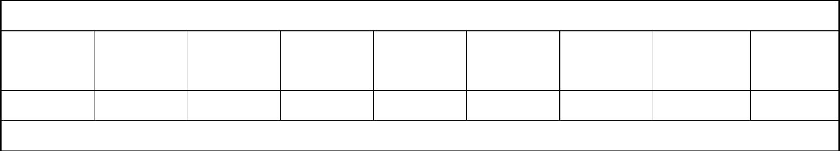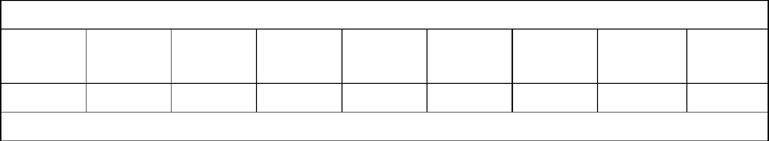

伍、表格及範本

附件 **1**

銘傳大學大陸地區學生申請書

姓名

出生

性別

男□ 女□

（可放與提供的大頭

照一樣規格的電子證

件照）

戶籍地

19 年 月 日

日期

(省市)

身分證

學校

專業

號碼

學 院

年級

郵編

居位地址

電話

裝

E-mail

QQ 帳號

WeChat 帳號

研修

期間

2017 年 9 月

日至 2018 年 1 月

日

至銘傳研

修

訂

系所

個人

學習

計畫

線

（可另加附紙張填寫；如有其他特殊經歷足堪證明學習、服務之優秀表現，請加附影本供參）

1. 請直接用電腦打字，請轉換為繁體字。

備註

2. 右上方照片欄位可放與提供的大頭照一樣規格的電子證件照。

【以下由銘傳大學填寫】

是否接受申請

□ 是

□ 否

系所審核 理由：

意見

系所主管簽

章

日期

7

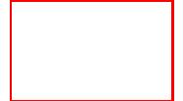

附件 **2**

入出境日程同意書

○○○○

5 人申請至銘傳大學交流，擬於 2017 年 9 月 日當天入境

及於 2018 年 1 月

日當天出境。若因故無法依規定日程

學校王○明、陳○豐、梁○、余○良、劉○等

入出境時，應由學校另行通知本校，再以專案向移民署申辦，

特此切結。

此 致

銘傳大學

立切結書人：

年

月

日

（每位同學請簽名並蓋學校港澳台辦公室章）

8

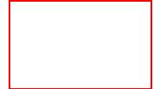

附件 **3**

由於貴子弟來臺就讀，路程遙遠，為全面照顧保護貴子弟之生活學習及身心健康，在校期

間，若貴子弟發生醫療、意外、法律等一切緊急事故，必須家長填具緊急事件同意書，始

能接受代為妥善處理(例：住院、手術等)或其他必要之手續。如貴家長不克適時前來簽

署，可授權本校或同意本校再次授權予相關人員代為簽具相關同意書。此事攸關貴子弟健

康安全及在臺權益，本校尊重貴家長意見，隨函附上緊急事件授權同意書一份，俾憑因應

緊急事件之需要。請於本同意書上簽名表示同意或不同意，並由貴子弟於註冊時繳回，以

釐清責任歸屬。耑此，順請

台安

銘傳大學大陸教育交流處敬啟

緊急事件授權同意書

法定代理人

本人係貴校

系學生

之

，因緊急事件需要

家

長

□同意授權貴校或貴校再次授權予相關人員代為簽具醫療、意外、法律等一切緊急事件同意

書，本人願承擔一切責任。

□不同意授權貴校代為簽具醫療、意外、法律等一切緊急事件同意書，本人願承擔一切責

任。

此致

銘傳大學

未成年人之法定代理人：

成年人之家長：

（簽名）

（簽名）

家長行動電話號碼：（大陸）

緊急聯絡人：

緊急聯絡電話：（大陸）

年

月

日

9

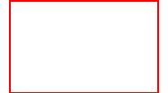

團體外籍學生健康保險

附件 **4**

門診醫療保險金

被保險人因第五條約定於醫院或診所接受門診或急診診療時，本公司按被保險人門

診或急診所發生之醫療費用（包含掛號、診察、處方、醫藥、檢驗或Ｘ光檢查等之

全部費用），核付「門診醫療保險金」，但每次最高給付不得超過本契約所載「門診

醫療保險金限額」

每日病房費用保險金

被保險人因第五條約定住院診療時，本公司按被保險人住院期間內所發生之下列各

項費用核付「每日病房費用保險金」，但同一次住院期間申請日數最高不得逾三百

六十五日且其每日最高給付不得超過本契約所載「每日病房費用保險金限額」

一、超等住院之病房費差額。

二、管灌飲食以外之膳食費。

三、特別護士以外之護理費。

住院醫療費用保險金

被保險人因第五條約定住院診療時，本公司按被保險人住院期間內所發生之下列各

項費用核付「住院醫療費用保險金」，但同一次住院期間申請日數最高不得逾三百

六十五日且最高給付不得超過本契約所載「住院醫療費用保險金限額」（如附表

一）：

一、醫師指示用藥。

二、血液（非緊急傷病必要之輸血）。

三、掛號費及證明文件。

保險內容 四、來往醫院之救護車費。

五、醫師診察費（含會診費）。

六、手術費用。

七、手術室及其設備、治療室及其設備的使用。

八、主治醫師對症處方的藥品。

九、敷料、外科用夾板及石膏整形。

十、化驗室檢驗、心電圖、基礎代謝率檢查。

十一、對症所必要的物理治療。

十二、麻醉劑、氧氣的使用。

十三、Ｘ光檢查。

十四、靜脈輸注費及其藥液。

十五、因急救經醫師診斷認為必要輸血之血液或血漿的輸注費。

十六、治療所須之各式材料（包括特別材料、手術材料等，但衛生材料除外）。

十七、超過全民健康保險給付之住院醫療費用。

住院日額保險金

被保險人因第五條約定住院診療時，得向本公司申請「住院日額保險金」，本公司

依被保險人實際之住院日數按本契約所載「住院日額」（如附表一）給付「住院日

額保險金」，但同一次住院期間申請日數最高不得逾三百六十五日。

被保險人於同一次住院期間接受診療者，已依前項向本公司申請「住院日額保險

金」後，不得再向本公司申請第十四條至第十五條之各項保險金。

10



附件 **5**

團體外籍學生健康保險理賠內容

保障內容簡介

保障項目

門診

保障額度

**1000** 元**/**日**(**限額**)**

**1000** 元**/**日**(**限額**)**

備註

病房費

住院

總限額

住院

**12** 萬**/**次

註 1.以上保障內容均含因疾病或傷害所致之事故。

註 2.凡符合健保特約診所、醫院均可就診。

註 3.以上醫療保障之給付款，不會因沒有健保身份理賠打折情形。

附件 **6**

團體外籍學生意外險

保障內容簡介

銘傳大學保寶專案團險險種

保障內容

1.安家團體傷害保險(GPA)

意外身故保險金

意外殘廢保險金

重大燒燙傷保險金

100萬

5~100萬

25萬

2.安家團體傷害醫療保險實支實付型(GAMR)

意外醫療保險金/每次事故

3萬(無社保型)

3.安家團體傷害醫療保險定額給付型(GDHIS)

意外傷害住院日額/最高 180天 1000元(180天)

意外加護病房或燒燙病房

骨折未住院給付

1000元(180天)

最高 3萬

意外住院前後一周門診定額 500元

意外住院手術/依手術名稱

最高 6萬

1000元

意外門診手術

11

